

*Jesenji semestar, 2020/21*

*PREDMET: SE311 PROJEKTOVANJE I ARHITEKTURA SOFTVERA*

Domaći zadatak: **01**

Ime i prezime: **Jovan Vujović**

Broj indeksa: **3860**

Datum izrade: **15.03.2020.**

# Tekst domaćeg zadatka:

Domaći zadatak br.1: Osmisliti i opisati modifikaciju softvera koja spada pod "održavanje koje za cilj ima ispravku uočenih grešaka u toku operativnog rada sistema"

# Rešenje zadatka:

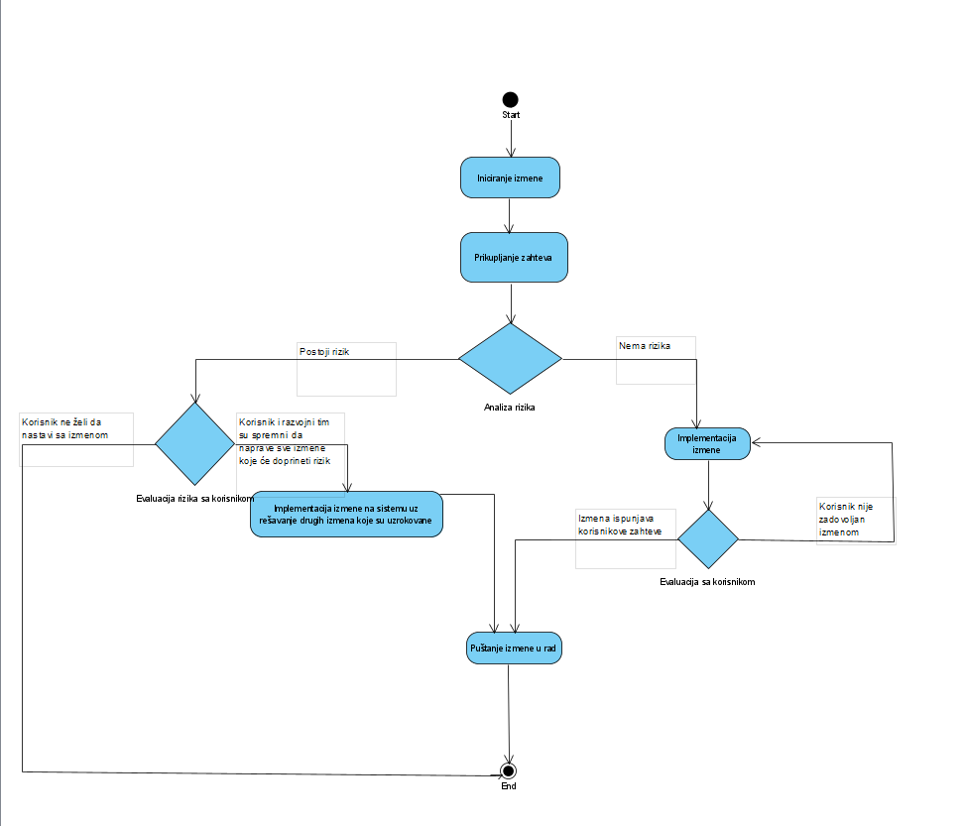

# Korišćena literatura: (opciono)